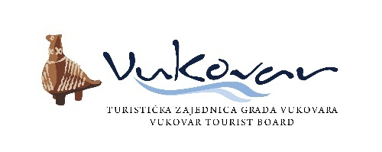
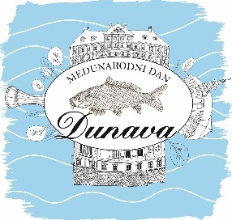

PRIJAVNICA
TJEDAN DUNAVSKE KUHINJE 22.-29. lipnja 2023.

Ugostiteljski objekt (naziv, adresa, kontakt telefon)

_________________________________________________________________________________

prijavljuje se na sudjelovanje u akciji Tjedan dunavske kuhinje koju organizira Turistička zajednica grada Vukovara.
Navedeni ugostiteljski objekt obvezuje se da će za vrijeme trajanja akcije od 22.-29. lipnja 2023. godine u ponudi imati riblje specijalitete po promotivnim cijenama (navesti ponudu i cijenu, odnosno popust):

- _____________________________________________

- _____________________________________________

- _____________________________________________

Rok za prijavu: utorak, 6.6.2023. godine

Potpis ovlaštene osobe:

U Vukovaru, __________________________ ________________________

